Bogotá 23 de MAYO de 2024

Atención

Jackeline Solano Mojica
Dir. Farmacia y Dir. Técnica de Gases Medicinales
Teléfono: (601) 593 8210
Dg 115A # 70C-75 Bogotá, Colombia
jackeline.solano@shaio.org

ASUNTO: ERROR EN ETIQUETA/CODIFICADO
Reciba un cordial saludo.
Por medio de la presente nos dirigimos a ustedes con el fin de dar respuesta a la queja numero 081-24, no sin antes agradecerles por la realización de estos reportes ya que contribuye con nuestros procesos de mejora continua, y nos impulsa a seguir trabajando para mantener la satisfacción del cliente.
N | DESCRIPCIÓN QUEJA PRESENTADA
081-24 | Buenas tardes  De manera atenta me permito reportar el incumplimiento reiterativo con la entrega de dosis unitarias y nutriciones parenterales desde el 8 de mayo están llegando tarde:  08/05: llegada 6pm  09/05: llegada 6:54pm  10/05: llegada 5:30pm  14/05: llegada 6:30pm  Y hoy a esta hora aún no han llegado, me comunico con Francisco y me dicen que se demoraron en salir porque estaban esperando una camioneta.  Esta situación esta generando inconformidad en los servicios por la falta de oportunidad en la entrega de los medicamentos y las nutriciones.  Por lo cual solicito su colaboración con la generación de planes de acción que permitan que esta situación no se repita.  Quedo atenta.

- INVESTIGACIÓN DEL CASO.
Con el propósito de encontrar la raíz del problema presentados realizó el análisis de causas con el personal encargado encontrando lo siguiente.

ÁREA | Causa Detectada
PRODUCCION | Los días 8 y 9 las llegadas tardes obedecen a fallas presentadas con la Maquina Exactamix, las cuales fuero reportadas desde el dia 6 de mayo  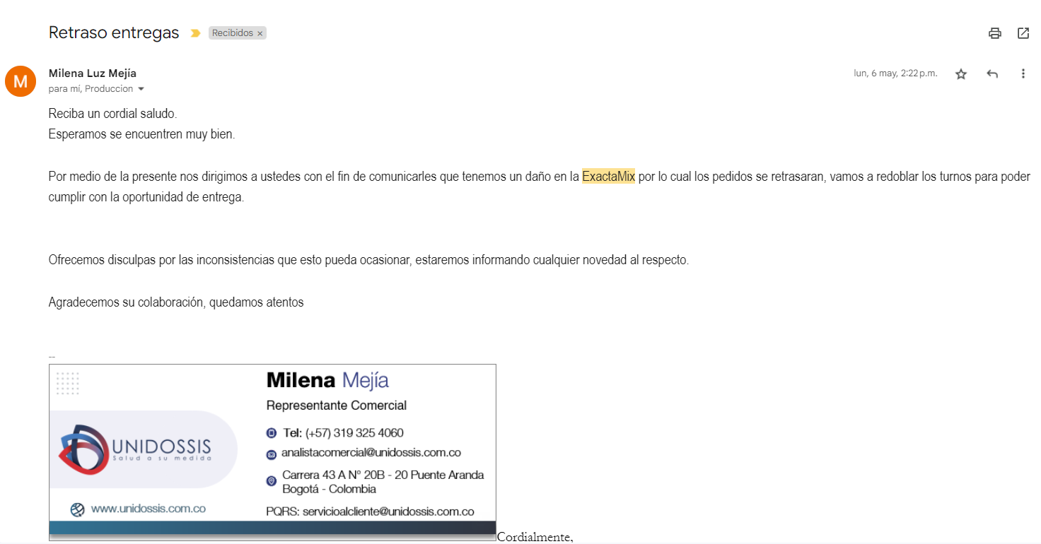
TRANSPORTE | LOS PEDIDOS FUERON ENTREGADOS ANTES DE LAS 4 DE LA TARDE A DESPACHOS10/05/2024
ALMACEN | ALMACEN AVISA SOBRE LAS 3 DE LA TARDE QUE NO CUENTA CON OMEGAVEN LO CUAL RETRAZA LA PRODUCCION
TRANSPORTE | LOS PEDIDOS FUERON ENTREGADOS ANTES DE LAS 4 DE LA TARDE A DESPACHOS16/05/2024, ESTA FUE DONDE NOS DIJERON QUE YA SE IBAN

- ACCIONES TOMADAS
- Se Cambian turnos para poder cumplir los tiempos de entrega, dado el inconveniente con la máquina, de igual manera se trabajo con el proveedor de la EXACTAMIX, con la finalidad de su puesta en marcha nuevamente.

- CONCLUSIONES


DIANA M MUÑOZ M
DIRECTOR NAL DE ASEGURAMIENTO DE CALIDAD
Cel: 3104796201 Tel 2444002 ext 2150
dmm@unidossis.com.co
UNIDOSSIS S.A.S.
Bogotá-Colombia
Servicio al Cliente <servicioalcliente@unidossis.com.co>

